Díla 134 současných umělců pomohou částkou 8 070 000 Kč Ukrajině

Tisková zpráva, 21. března 2022

Aukci současného umění na pomoc Ukrajině uspořádali 19. března 2022 pod názvem Umění pro Ukrajinu společně 4 pražské galerie - Bold Gallery, Trafo Gallery, The Chemistry Gallery a Centrum současného umění DOX. Aukce děl 134 současných umělců, které se podařilo vydražit v hodnotě 8 070 000 Kč se uskutečnila za účelem podpory sbírky SOS Ukrajina Člověka v tísni, kam z ní je věnován 100% výtěžek.

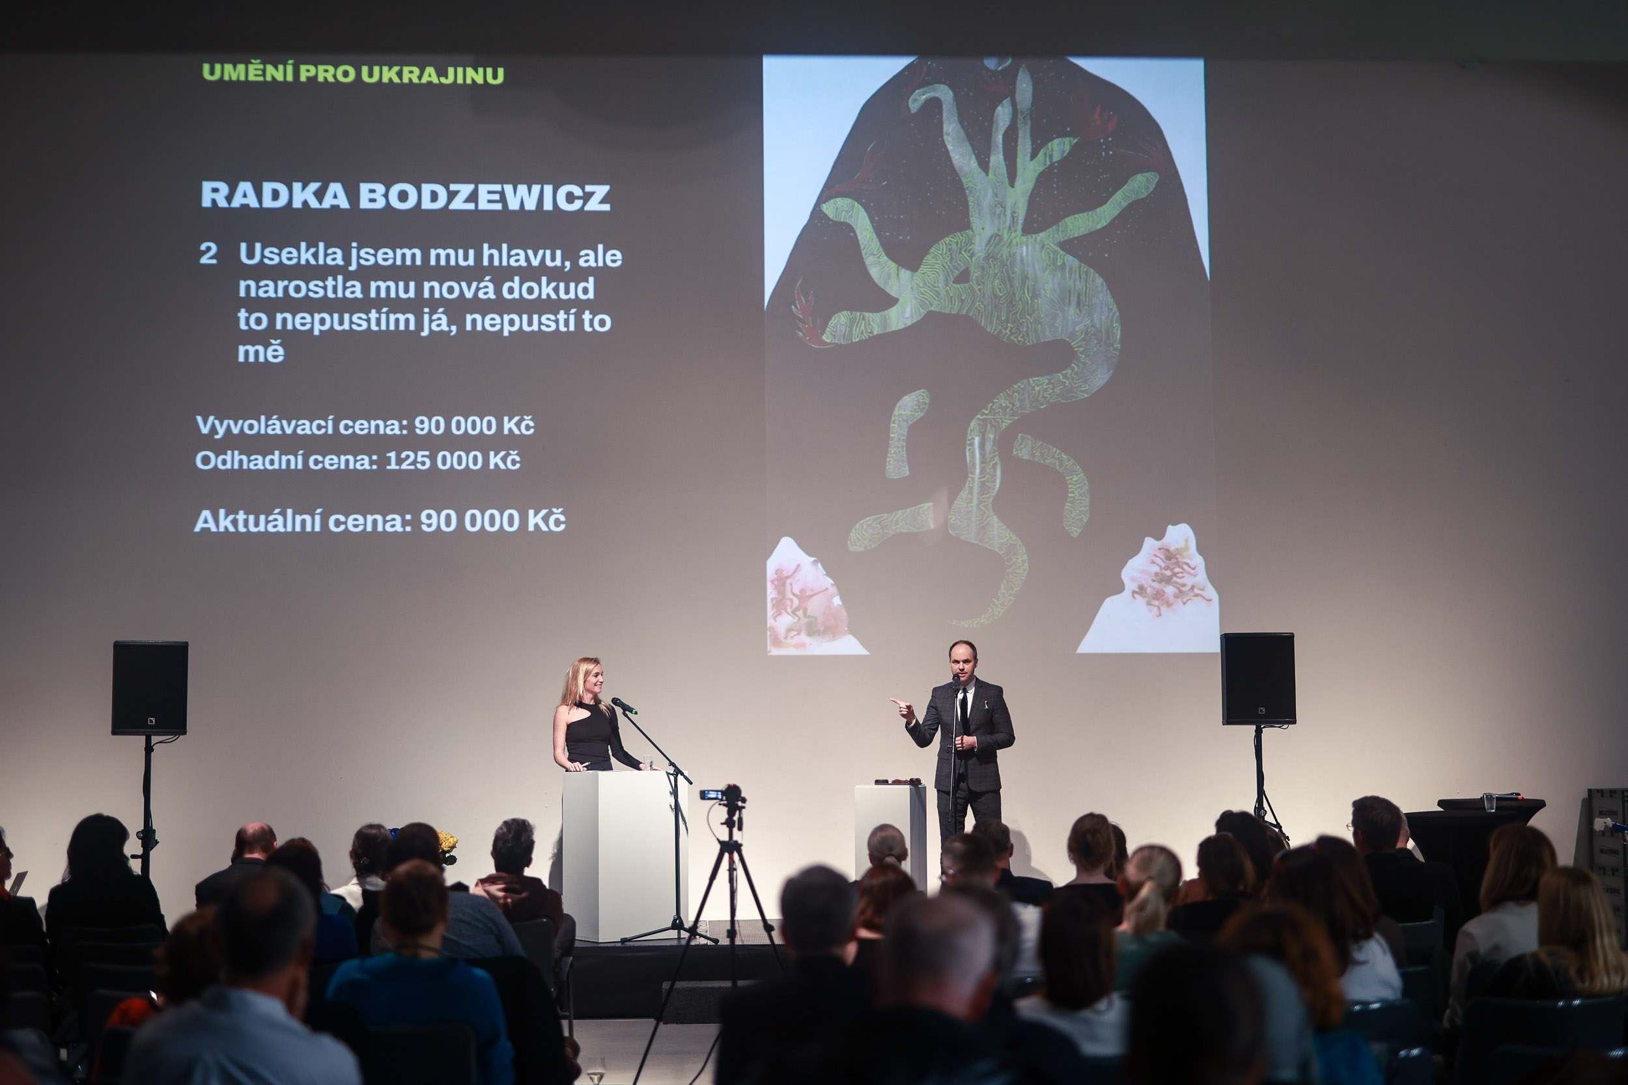
Čtyři galerie z Prahy 7 se spojily v projektu Umění pro Ukrajinu a za podpory autorů, s nimiž spolupracují, pořádají společně aukci děl více než 100 současných umělců, kteří se rozhodli svými díly přispět k podpoře válkou zasažené Ukrajiny.

Výtěžek z aukce ve výši 8 070 000 Kč poputuje přímo do sbírky SOS Ukrajina společnosti Člověk v tísni.
↑ Foto Pavel Šinágl

Jan Mrkvička, ředitel humanítární a rozvojové sekce k výsledku sdělil: „Díky vybrané částce můžeme na Ukrajinu poslat dalších 11 kamionů s potravinovou pomocí, kanystry na vodu a hygienickými potřebami a díky našim lidem se pomoc dostane k těm nejpotřebnějším. Děkujeme všem, kteří se na výsledku podíleli.“

Všechna díla byla vystavena na předaukční výstavě a zároveň prezentována na aukčním portálu www.umeniproukrajinu.cz, kde mohli zájemci umění dražit online od čtvrtka 10. března. Samotná aukce byla ukončena v sobotu 19. 3. 2022 v Centru současného umění DOX a také online. Licitátorem aukce byl zkušený profesionál Milan Dospěl za podpory herečky Hany Vágnerové.

„Byli jsme zaskočení pozitivním ohlasem umělců i našich sběratelů a partnerů galerií, stejně tak i výší částky, která se nám podařila vybrat na dobročinný účel”, říká za iniciativu Umění pro Ukrajinu Oldřich Hejtmánek ze spolupořádající Bold Gallery.

Aukci věnováním svých děl bez nároku na honorář podpořili tito umělci:

Martin Salajka, Adéla Janská, Samuel Kollárik, Pavlína Kvita, Linda Čihařová, Pavel Tichoň, Zdeněk Daněk, Ira Svobodová, Roman Franta, Josef Žáček, Robert Šalanda, Pavel Dušek, Alžběta Josefy, Andrea Baštýřová, Anna Neborová, Marek Šilpoch, Jan Hísek, Radka Bodzewicz, Jakub Čuška, Dana Bartoníčková, Jan Kaláb, Zdeněk Trs, Lenka Falušiová, Siegfried Herz, Magdaléna Rajchlová, Martin Mrkva, Jana Vojnarová, Josef Bolf, Monika Horčicová, Marek Meduna, Kateřina Ondrušková, František Matoušek, Martin Žák, Ester Knapová, Matěj Macháček, Tomáš Skála, Markéta Bábková, Jakub Roztočil, Alžběta Rajchlová, Karel Balcar, Barbora Valášková, Václav Buchtelík, Jan Padyšák, Jakub Matuška, David Kolovratník, Miroslav Polách, Eugenio Percossi, Veronika Gabrielová, Kurt Gebauer, František Štorm, Jakub Nepraš, Michal Cimala, Lucie Michnová, Laura Limbourg, Lenka Černota, Martin Skalický, Aleš Brázdil, Annemari Vardanyan, Barbora Barbar Kysilková, Barbora Mikudová, Dominik Běhal, Jakub Tytykalo, Jakub Uksa, Jan Heres, Jiří Marek, Jaroslav Róna, Martin Herold, Michal Ožibko, Michal Rapant, Michal Šeba, Milan Cais, Pavel Šmíd, Tadeáš Kotrba, Tea Smetanová, Tomáš Jetela, Tomáš Tichý, Zeb One, David Krňanský, František Skála, Markéta Kolářová, Jakub Hubálek, Kryštof Hošek, Daniel Balabán, Štěpán Soukup, Tomáš Rasl, Daniel Pešta, Alena Kotzmannová, Lukáš Machalický, Ivan Pinkava, Leoš Suchan, Alžběta Jungrová, Aleš Novák, Dana Sahánková, Jaroslav Grodl, Michal Drozen, ToyBox, Jan Soumar, Karolina Netolická, ToyBox, Jan Soumar, Jan Hladil, Lenka Falušiová, Barbora Myslikovjanová, Ivana Lomová, Anna Beata Háblová, Barbora Balek, Pavel Forman, Josef Hnízdil, Tomáš Vrana, Dagmar Šubrtová, Jiří David, Patrik Hábl, Kateřina Šedá, Barbora Šlapetová, Lukáš Rittstein, Krištof Kintera, Jakub Švéda, Marek Schovánek, Jan Poupě a další.

Děkujeme všem partnerům a spolupracovníkům, bez kterých by aukce nevznikla:
Společnosti Sifnin za aukční platformu, Janě Vahalíkové (Marvil) za grafický vizuál, Canadian Medical za velkorysou distribuci iniciativy mezi svými klienty, mediálním partnerům České televizi, Reflex, Reportér, Echo, Economii, iDnes, Radiu Color a Českému Rozhlasu, Dolce Vitě, Proženy.cz, Prague Morning, Ceskegalerie.cz, dovozci vín Wine4You a mnoha dalším.

Za iniciativu Umění pro Ukrajinu:
Oldřich Hejtmánek / Bold Gallery (tel. 603 889 998, oldrich@archimboldo.cz)
Blanka Čermáková / Trafo Gallery (tel. 739 517 758, trafogallery@trafogallery.cz)
Petr Hájek / The Chemistry Gallery (tel. 606 649 170, petr@thechemistry.cz)
Michaela Šilpochová / Centrum současného umění DOX (tel. 774 222 355, michaela@dox.cz)

